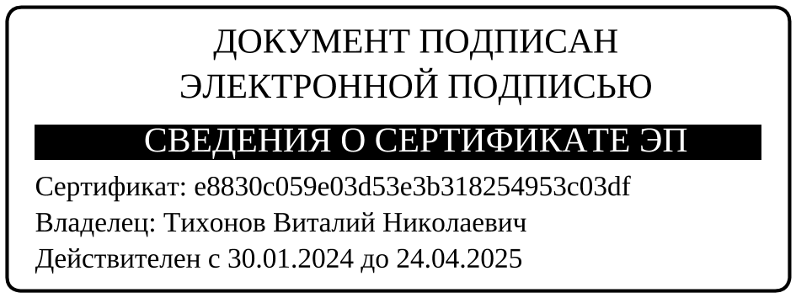
Приложение №1
к постановлению
Васильевского сельсовета Саракташского района Оренбургской области
от 20.03.2024 № 25-п

ПРОЕКТ

СОВЕТ ДЕПУТАТОВ муниципального
образования Васильевский СЕЛЬСОВЕТ
САРАКТАШСКОГО РАЙОНА оренбургской области

четвёртый созыв

Р Е Ш Е Н И Е
Внеочередного тридцать второгозаседания Совета депутатов
Васильевского сельсовета Саракташского района четвёртого созыва

«___»_______2024 с. Васильевка №______

Об исполнении бюджета муниципального образования
Васильевский сельсовет за 2023 год

На основании статей 12, 132 Конституции Российской Федерации, статьи 9 Бюджетного кодекса Российской Федерации, статьи 35 Федерального закона от 06.10.2003 года № 131-ФЗ «Об общих принципах местного самоуправления в Российской Федерации» и Устава Васильевского сельсовета, Совет депутатов Васильевского сельсовета
РЕШИЛ:
1. Принять к сведению отчет об исполнении бюджета муниципального образования Васильевский сельсовет за 2023г. по доходам в сумме 10 751 708,71 рублей и расходам в сумме 10 698 507,57рублей с превышением доходов над расходами в 53 201,14 сумме рублей.
1.1. Утвердить исполнение:
- по доходам бюджета сельсовета за 2023 год согласно приложению №1,
- по структуре расходов бюджета сельсовета за 2023 год согласно приложению №2.
2. Настоящее решение вступает в силу после дня его обнародования и подлежит размещению на официальном сайте Васильевского сельсовета в сети «Интернет».
3. Контроль за исполнением данного решения возложить на постоянную комиссию по бюджетной, налоговой и финансовой политике, собственности и экономическим вопросам, торговле и быту (Мурсалимов К.Х.).

Председатель Совета депутатов -  М.А. Углов | Глава муниципального образования –  В.Н.Тихонов

Разослано: прокурору района, постоянной комиссии, на сайт, в дело.

